Allgemeine Angaben
KDI 3404 TCR / KDI 3404 TCR HT: Verwendung und Wartung (REV. 11.6)

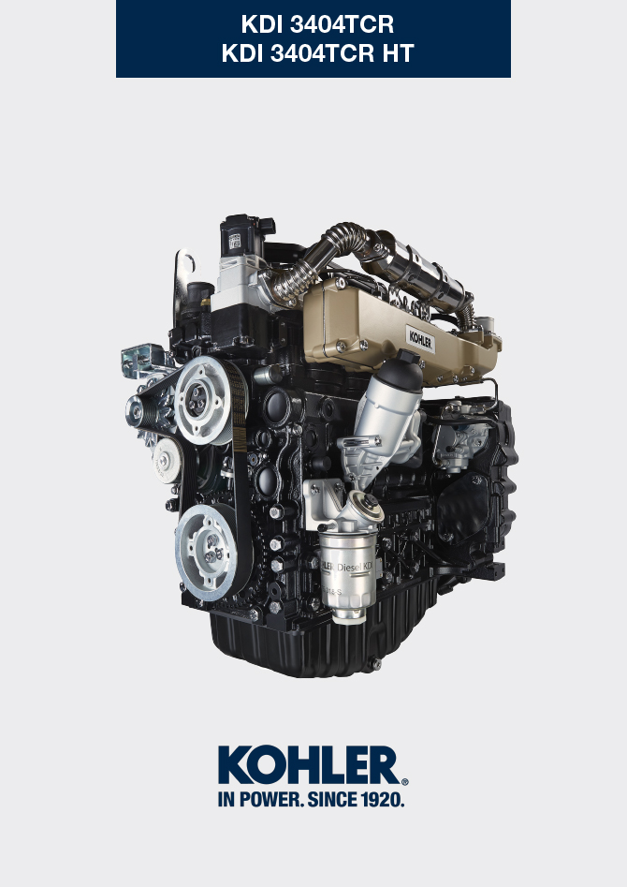

3404tcr

Sommario
1. TITOLO 1 2
1.1. Asdfsdfsdf 2
1.2. Asdfsdfsdfggg 2

Allgemeine Angaben

Zweck des Handbuchs
- Das vorliegende Handbuch enthält die notwendigen Anweisungen für eine korrekte Verwendung und eine korrekte Wartung des Motors und hat deshalb immer zur Verfügung zu stehen, so dass es bei Bedarf jederzeit eingesehen werden kann.
- Das vorliegende Handbuch versteht sich als integrierender Bestandteil des Motors und ist diesem bei Abtretung oder Verkauf immer beizufügen.
- An dem Motor sind entsprechende Piktogramme angebracht, und es obliegt dem Bediener dafür zu sorgen, dass diese immer gut erkennbar sind bzw. sie zu ersetzen, falls sie nicht mehr lesbar sein sollten.
- Die im vorliegenden Handbuch enthaltenen Informationen, Beschreibungen und Abbildungen stellen den Stand der Technik des Motors zu dem Zeitpunkt dar, zu dem er auf den Markt gekommen ist.
- Die Motoren werden jedoch ständig weiter entwickelt und aus diesem Grund unterliegen die in diesem Dokument enthaltenen Informationen Veränderungen, ohne dass dadurch die Verpflichtung einer vorherigen Ankündigung entsteht.
- KOHLER behält sich das Recht vor, aus technischen oder wirtschaftlichen Gründen jederzeit Veränderungen an den Motoren vorzunehmen.
- Auf Grund dieser Veränderungen entsteht KOHLER keinerlei Verpflichtung in die bisher vermarktete Produktion einzugreifen oder das vorliegende Dokument als unangemessen zu betrachten.
- Etwaige Ergänzungen, die von KOHLER zu einem späteren Zeitpunkt geliefert werden, sind gemeinsam mit dem Handbuch aufzubewahren und als integrierender Bestandteil desselben zu betrachten.
- Die hier angeführten Informationen sind exklusives Eigentum von KOHLER , und somit sind ohne ausdrückliche Zustimmung von KOHLER keine Kopien oder Nachdrucke, weder auszugsweise noch des gesamten Dokuments, gestattet.

Glossar und Definitionen
Die Absätze, Tabellen und Abbildungen sind mit der Nummer des entsprechenden Kapitels versehen, gefolgt von der fortlaufenden Nummer von Absatz, Tabelle und/oder Abbildung.
Es: Abs. 2.3 - Kapitel 2 Absatz 3.
Tab. 3.4 - Kapitel 3 Tabelle 4.
Abb. 5.5 - Kapitel 5 Abbildung 5.

Die Bezüge auf die im Text und den Abbildungen beschriebenen Objekte werden mit Buchstaben und Nummern angegeben, die sich immer einzig und alleine auf den Absatz beziehen, in dem sie enthalten sind, außer im Fall von Verweisen auf andere Abbildungen oder Absätze.

Anmerkungen: Sämtliche Daten, Maßeinheiten sowie die entsprechenden Symbole sind in der unten stehenden Tabelle angeführt.

Emission - In Bezug auf die Installationsanweisungen
Die Nichtbeachtung der Anweisungen für die Installation eines zertifizierten Motors in eine Maschine, die nicht für den Straßenverkehr bestimmt ist, stellt einen Verstoß gegen das Bundesgesetz dar (40 CFR 1068,105 (b)) und es sind Strafen oder andere Sanktionen vorgesehen, wie im Clean Air Act beschrieben. Der Hersteller des Geräts muss ein gesondertes Etikett mit der Aufschrift "ULTRA LOW SULFUR FUEL ONLY" (AUSSCHLIESSLICH KRAFTSTOFF MIT ÄUSSERST GERINGEM SCHWEFELGEHALT) in der Nähe des Tankstopfens anbringen.

Sicherstellen, dass ein für Ihre Anwendung ausreichend zertifizierter Motor installiert ist. Motoren mit konstanter Drehzahl dürfen ausschließlich auf Geräten installiert werden, die für den Betrieb mit konstanter Drehzahl vorgesehen sind. Wird der Motor so installiert, dass das Etikett bezüglich der Angaben zur Emissionskontrolle während der normalen Wartung schwer lesbar ist, so muss ein Duplikat des Motoretiketts auf dem Fahrzeug angebracht werden, wie in 40 CFR 1068,105 beschrieben.

Anforderung des Kundendienstes
- Die vollständige und aktualisierte Liste der autorisierten Kundendienststellen von Kohler Co. findet sich auf der Webseiten: www.kohlerengines.com & dealers.kohlerpower.it .
- Bei Fragen zu den Garantiebedingungen und -verpflichtungen oder um den Standort Ihres nächsten Kohler Co. -Fachhändlers zu erfahren, wenden Sie sich an die Kohler Co. , Tel. 1-800-544-2444 oder besuchen Sie unsere Website www.kohlerengines.com (für USA und Nordamerika).

Bezeichnung der Motorkomponenten
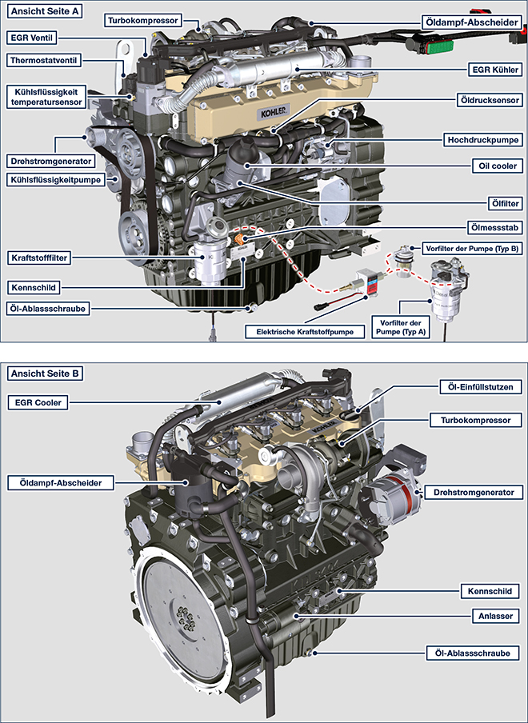

ATS (After Treatment System)
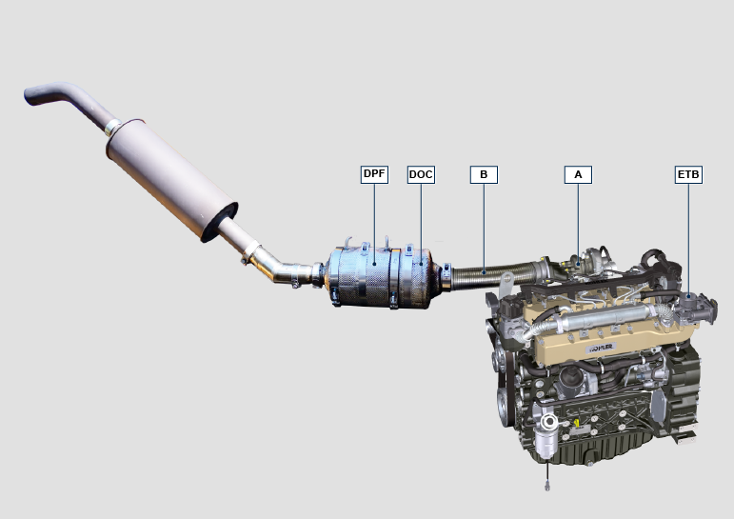
A: Turbokompressor
B: Abgasrohr Turbine
ANMERKUNG: Das ATS-System ist nur bei den Versionen vorhanden, die die Abgasnorm Stufe V erfüllen. Das ATS-System kann auch von der Abbildung abweichend montiert sein. | - Das ATS-System reduziert die Emissionen, indem der DPF die Partikel beseitigt, die bei der Verbrennung des Dieselkraftstoffs entstehen. Das System veranlasst automatisch. Regenerationszyklen des DPF entsprechend dem Grad der Verschmutzung. Der Geruch der aus der Abgasleitung austretenden Abgase unterscheidet sich von dem herkömmlicher Dieselabgase, außerdem können die Abgase während der Regenarationsvorgänge vorübergehend weiß sein.  - Während der erzwungenen Regenerationsvorgänge erhöht sich die Leerlaufdrehzahl des Motors.  - Für Informationen zu den Regenerationsstrategien des DPF bitte Abs. 4.7 beachten.

Kennzeichnung von Hersteller und Motor
Das Kennschild des Motos ist unten am Kurbelgehäuse angebracht und von der Ansaug- und Auspuffseite sichtbar.
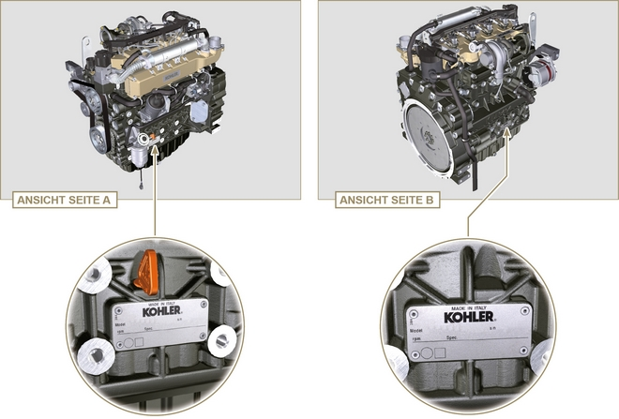
Abb 1.1 - Abb 1.2

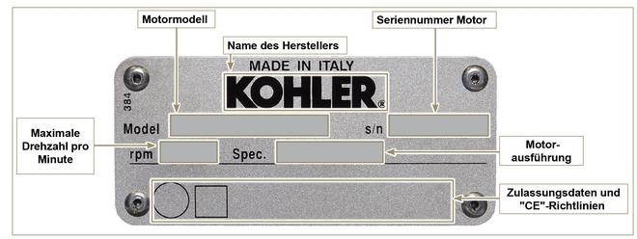
Abb. 1.3

Zulassungsetiketten
1.8.1 Schild für EPA-Normen (Ausfüllbeispiel)

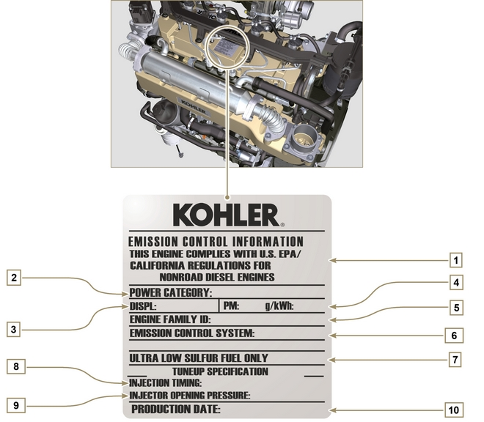

Tab 1.1
POS | BESCHREIBUNG
1 | Bezugsjahr für die Einhaltung der Normen
2 | Leistungskategorie (kW)
3 | Hubraum des Motors (L)
4 | Angabe der Partikelemission (g/kWh)
5 | Kenn-Nummer Motorfamilie
6 | Emissionsregelsystem = ECS
7 | Kraftstoff mit geringem Schwefelgehalt
8 | Angabe des Einspritzzeitpunkts
9 | Druck bei Öffnung des Einspritzventils (bar)
10 | Herstellungsdatum (Beispiel: 2013.JAN)

1.8.2 Etikett für Chinesische Normen (Ausfüllbeispiel)

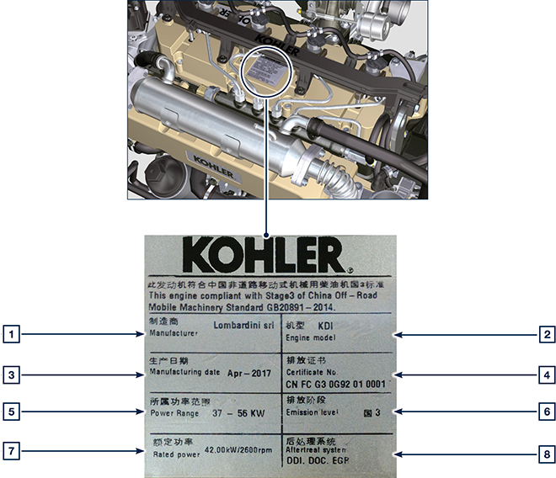

Tab 1.2
POS | BESCHREIBUNG
1 | Hersteller
2 | Motormodell
3 | Produktionsdatum
4 | Nr. Emissionszertifikat China
5 | Leistungsbereich (kW)
6 | Umfang der Emissionen
7 | Leistung
8 | Nachbehandlungssystem

1.8.3 Etikett für Koreanische Normen (Ausfüllbeispiel)

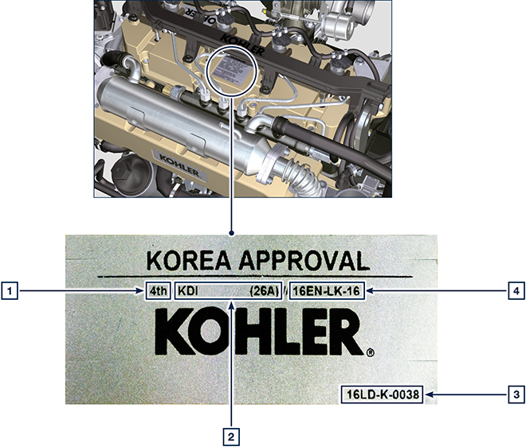

Tab 1.3
POS | BESCHREIBUNG
1 | Tier 4 Final
2 | Motormodell
3 | Produktionsdatum und Herstellercode
4 | Nr. Emissionszertifikat Korea



